Sistema de control difuso realimentado mediante visión artificial

Gustavo Damián Gil ( gustavo.gil@ieee.org )
Univesidad Tecnológica Nacional, Facultad Regional Buenos Aires

Abstract
El presente trabajo pretende abordar problemáticas del Control No Lineal empleando elementos físicos y computacionales, como alternativa didáctica a las tradicionales simulaciones. Involucrando técnicas de Lógica Difusa y Visión Artificial, mediante herramientas convencionales como ser: una computadora con Matlab, una WebCam, unos LEGO TECHNICS que conformarían el hardware mecánico y una interfase de potencia que conformaría el hardware eléctrico del sistema (el costo de ésta última no supera los 15U$S).

Palabras Clave
Sistema No Lineal, Controlador Fuzzy Logic, Visión Artificial, Real time, Segway, Dynamic Stabilization, Matlab.

Introducción
El sistema de control de un Péndulo Invertido, es un proyecto que contiene tanto sistemas mecánicos, como electrónicos. Es el principio básico de funcionamiento de los sistemas de estabilización dinámica [1], que comprende un gran universo, como ser: desde el transbordador espacial, hasta una silla de ruedas que pueda subir escaleras [2].

La coordinación perfecta entre los sistemas mecánicos y electrónicos de este proyecto, lo convierte en un tema de gran interés para los Sistemas de Control Retroalimentados. Puede abordarse desde el punto de vista "lineal" (acotando el ángulo de movimiento del péndulo y minimizando los rozamientos y elasticidades lo suficiente, como para que presente un comportamiento lineal), y también desde el punto de vista mas genera el "no lineal", que es el caso que abordaremos.
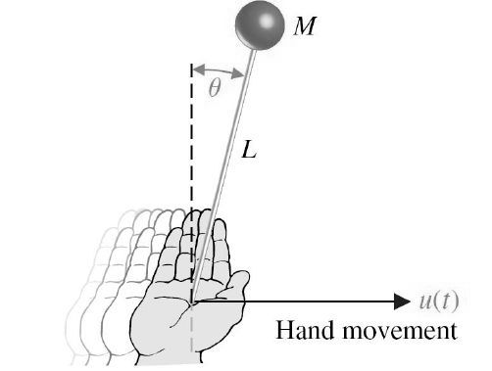
Figura 1: Juego de la escoba
Para describir brevemente el sistema, realizaremos una analogía con una situación popular (el juego de equilibrar la escoba con la mano), la cuál ha servido de inspiración para el diseño e implementación del mismo.

En el juego (Fig. 1), una persona coloca un extremo de la escoba sobre una de sus palmas y con la otra mano posiciona la escoba en forma perpendicular al suelo. Luego, ésta segunda mano suelta la escoba, la cual debe ser estabilizada solo con movimientos de la mano restante.

El jugador simplemente observa hacia dónde comienza a caer la escoba y mueve su mano
con la base de la misma hacia ése lugar, con el fin de no dejarla caer.

El sistema de control se ejecuta en una computadora convencional y fue desarrollado en Matlab [3].

Refiriéndonos al hardware, emplea una base móvil y un eje que le otorga un grado de libertad a nuestro péndulo, acotando la complejidad del sistema a una sola dimensión como se muestra a en la Fig. 2.
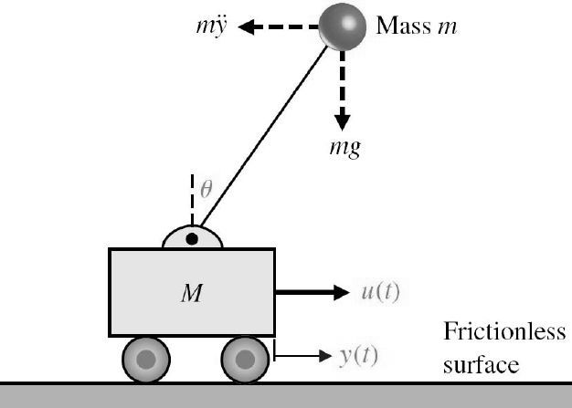
Figura 2: Esquema del sistema mecánico

Al igual que un jugador, emplea una realimentación visual, mediante una WebCam, realizando mediciones de inclinación mediante el procesamiento de imágenes en tiempo real.

De esta manera, el proceso de medición mediante visión artificial, nos entrega el ángulo de desviación del péndulo y la velocidad instantánea del mismo, que son procesados mediante un sistema de control difuso, el cual envía señales de control a través de la placa de sonido de una computadora que actúa desplazando la base móvil que sostiene el péndulo.

Sistema Mecánico
Describiremos los diversos "detalles constructivos" de nuestro péndulo invertido, que lo convierten en un sistema claramente no lineal (Fot.1).

Como guía de la base del péndulo, se empleará un conjunto de fichas LEGO Technics [4] formando una "h" visto de perfil en la Fot.2, la cual permite cierto juego con el riel implementado en la estructura y rozamiento variable con el mismo, debido al juego mecánico entre las piezas.

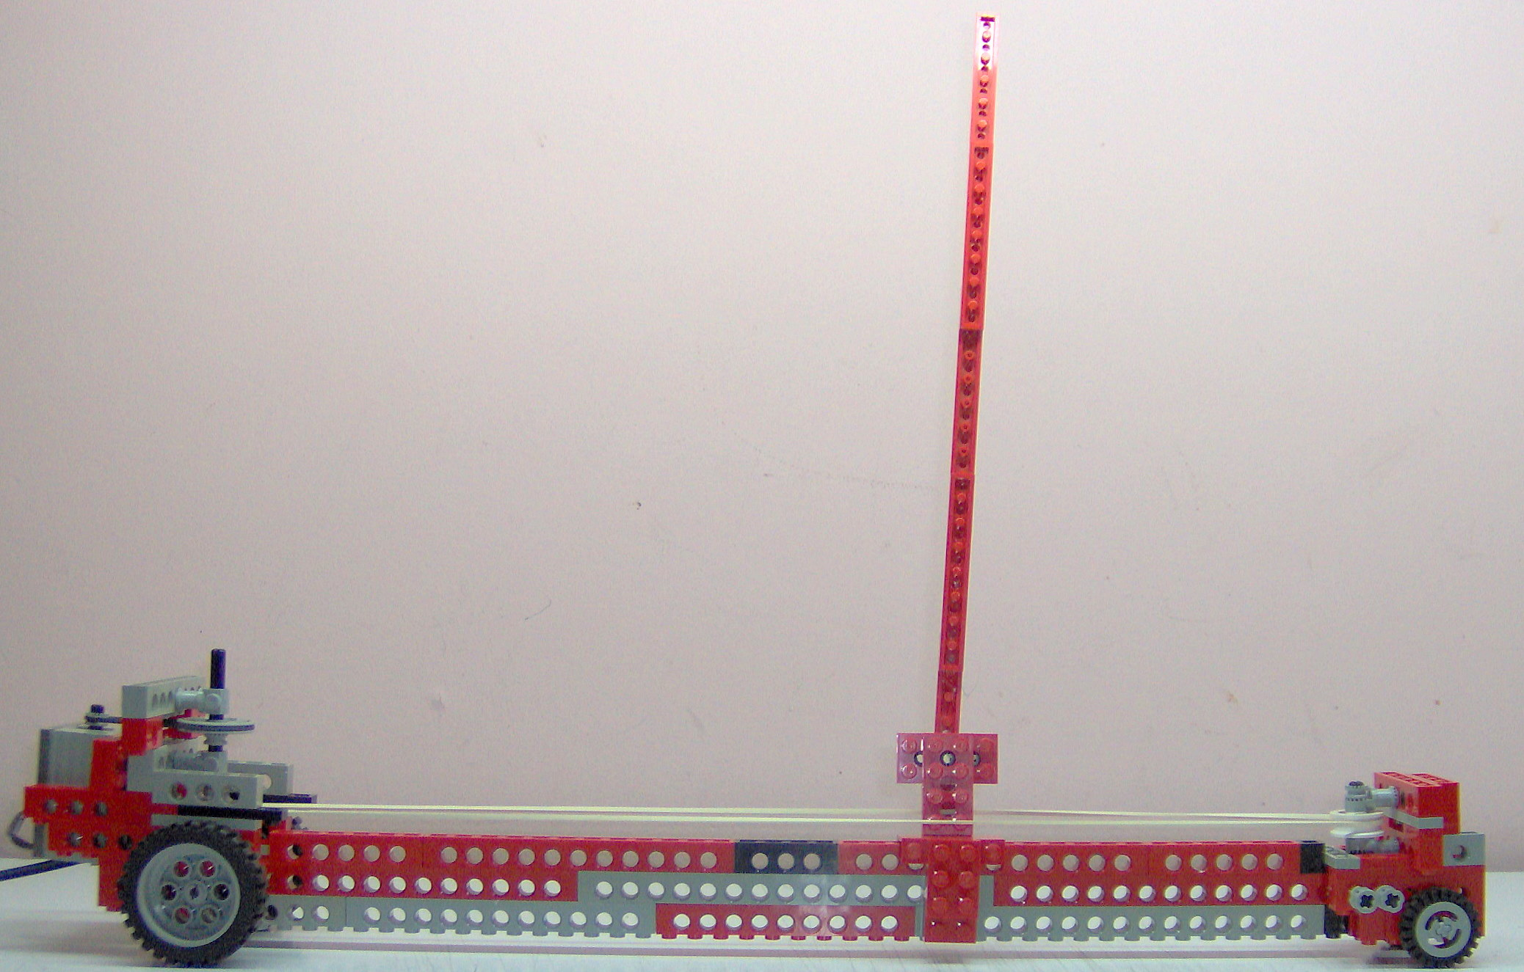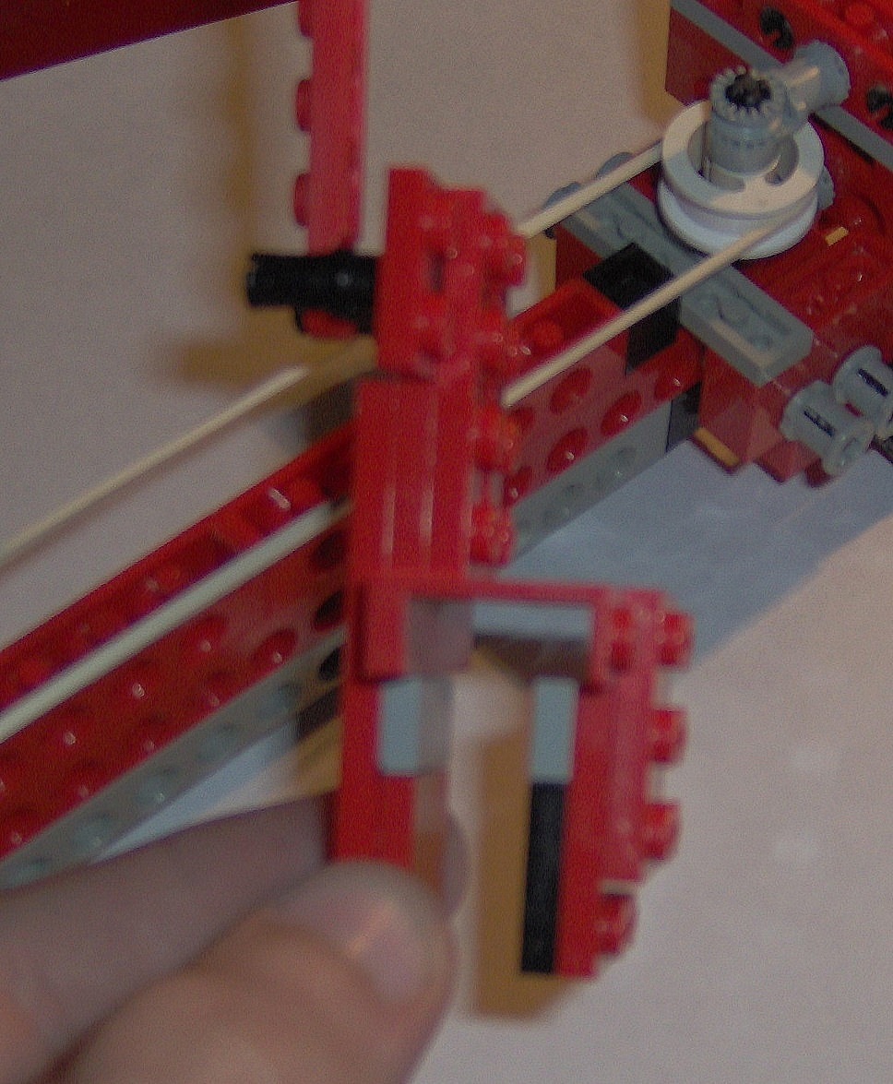
Foto 1: Sistema completo del péndulo invertidoFoto 2: base móvil

El movimiento de la base del péndulo, proviene de un motor de corriente continua junto con un arreglo de poleas y bandas elásticas.

Ésta disposición posee una "dead zone" en nuestro punto de trabajo, ya que constantemente debe realizar cambios de su sentido de giro.

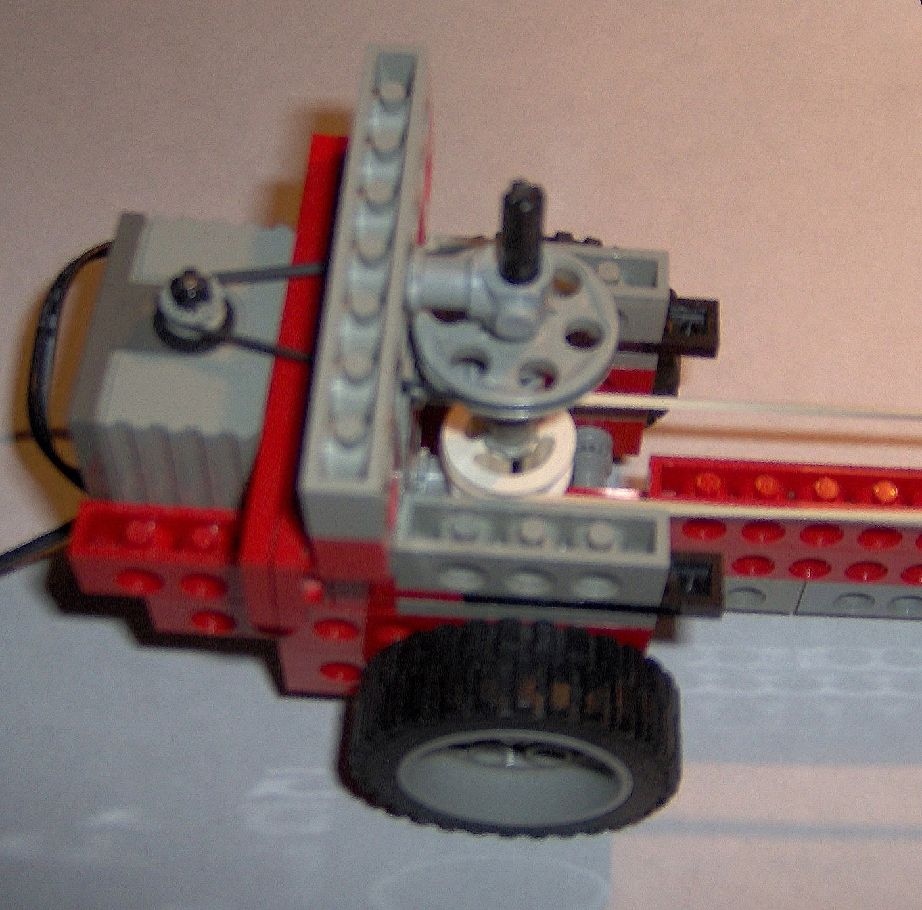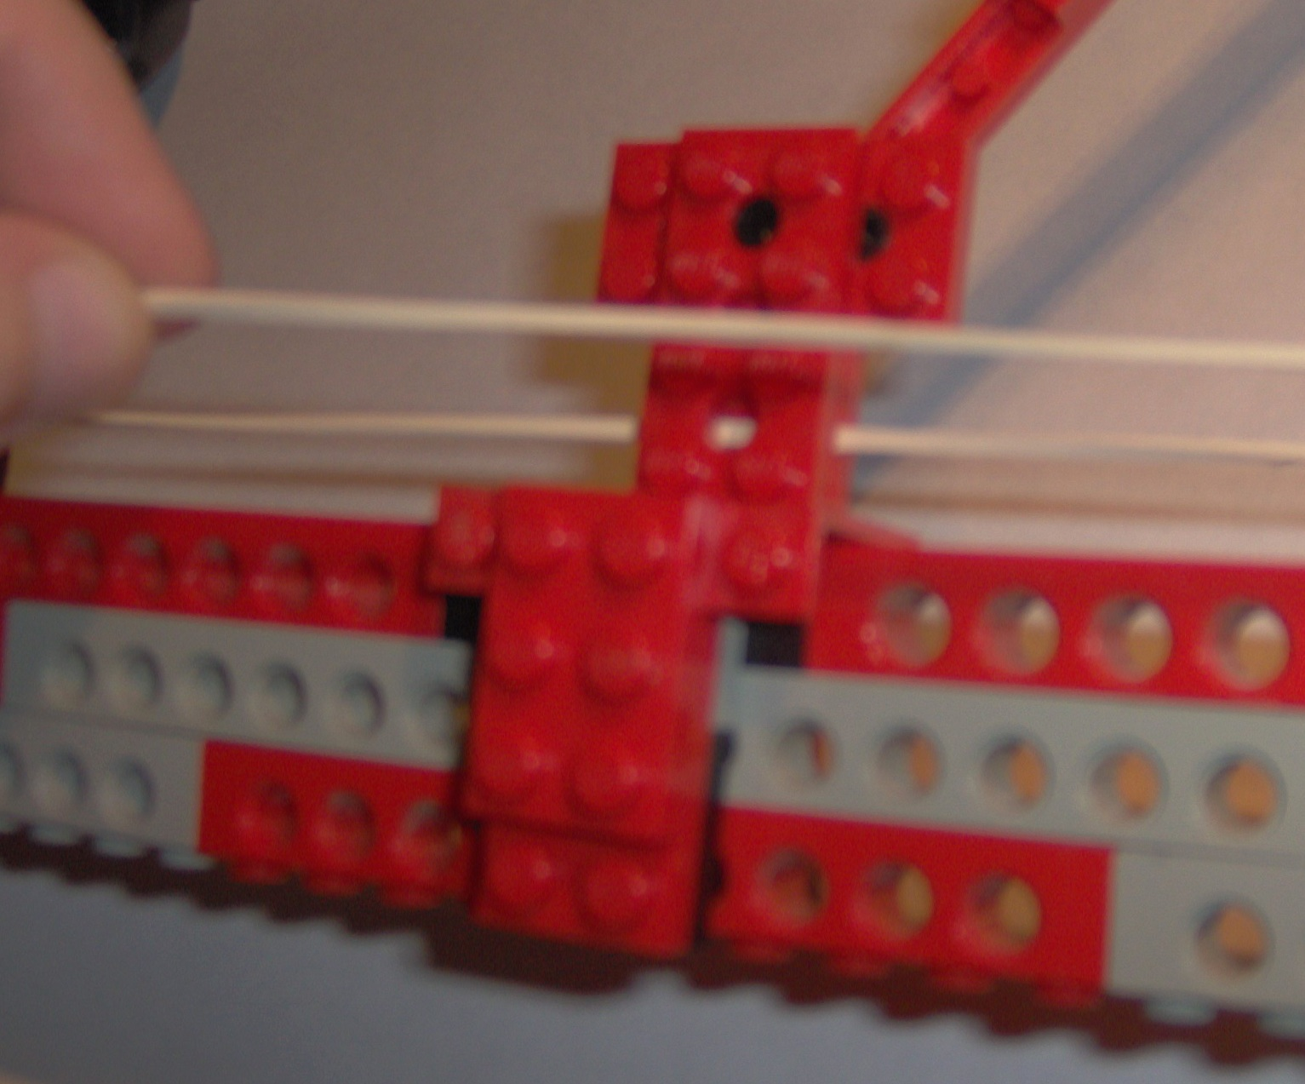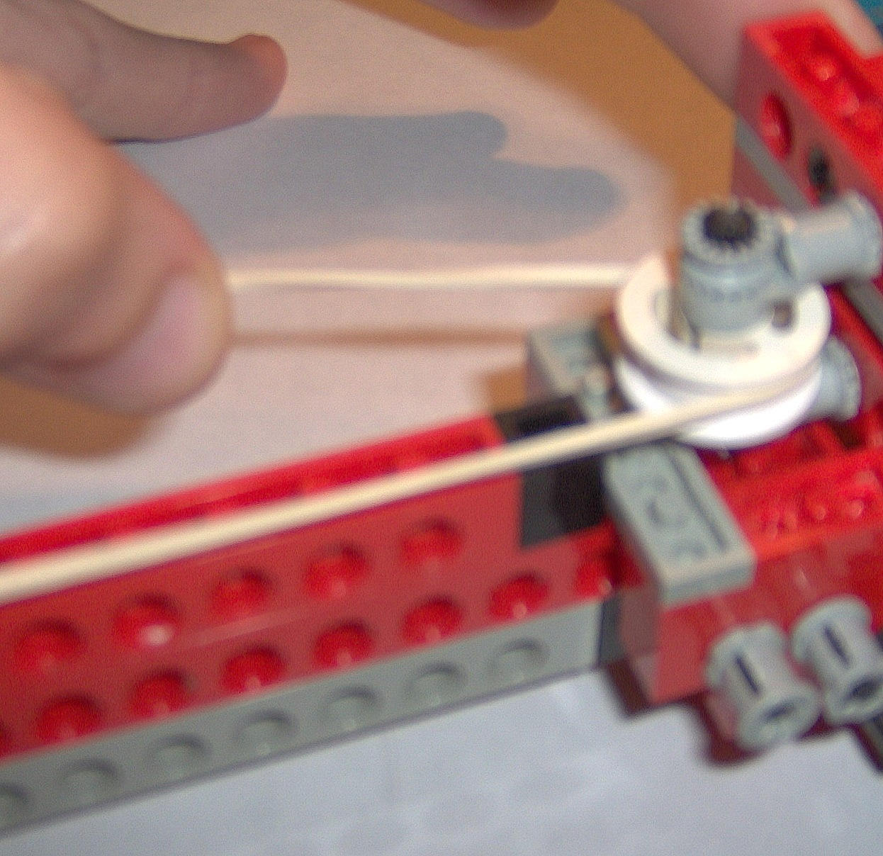
Foto 3: motor y acople, sujeción de la base móvil y extremos de las poleas

También debemos contemplar la gran elasticidad que presentan las bandas elásticas, y la fricción viscosa entre la banda y las poleas de los extremos, apreciables al ojo humano en las Fot. 3.

Modelado matemático del Péndulo y Base móvil
Aplicaremos al siguiente modelo matemático del péndulo con 2 grados de libertad, el método de Coordenadas Generalizadas y las Ecuaciones de Lagrange [5]:

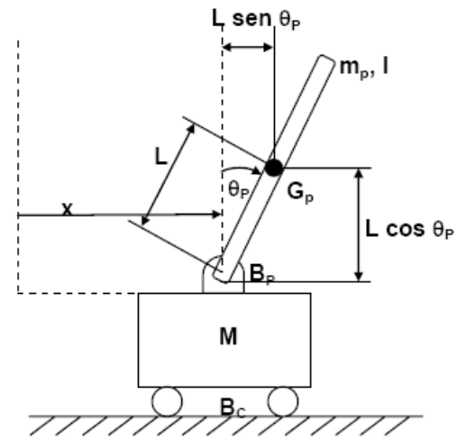
Figura 3: Esquema de nuestro sistema mecánico con referencias

Aplicando las Ecuaciones de Lagrange para las coordenadas generalizadas X y θp tenemos:

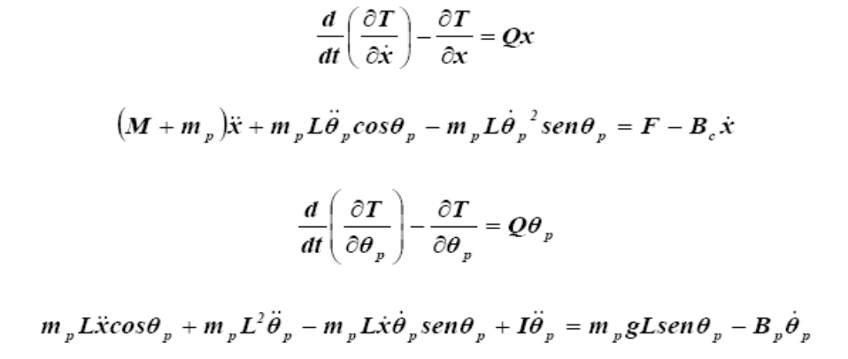

Estas ecuaciones, describen el movimiento del péndulo junto con su base móvil. Es necesario mencionar, que este modelo es una representación de la realidad física del péndulo. De esta manera, el péndulo puede tomar cualquier forma.

Sensor de posición del péndulo
La posición del péndulo viene representada por el ángulo θπ medido con respecto al eje vertical del sistema, pero a su vez nos interesa conocer la posición Ξ en dónde se encuentra la base móvil y la velocidad de cambio de la inclinación del péndulo δθπ/δτ.

Existen muchas maneras de medir éstas variables, ya sea con sensores magnéticos, electroestáticos, infrarrojos, etc. Aquí se ha optado por la utilización de una WebCam, debido a ser un componente de hardware standard y económico, facilitando la posibilidad de recrear la experiencia por otras personas con fines didácticos.

Tener presente que este "sensor de posición", requiere rutinas de código de visión artificial, para poder ingresar una inclinación del péndulo al sistema de control no lineal en real time.
Estas rutinas pueden ser portadas a otros entornos similares e incluso con mejores sistemas de adquisición de imagen, o suprimidas y reemplazadas por alguna disposición de sensores como los mencionados anteriormente.

La detección de movimiento implementada se divide en tres fases:
- Modelado del entorno utilizando una cámara fija: conversión de una imagen en información cruda, con su respectivo esfuerzo de cómputo.
- Segmentación del movimiento: se detectarán regiones en la imagen, correspondientes a objetos en movimiento. Las regiones detectadas serán porciones de la información cruda.
- Clasificación del objeto: diferenciar a nuestro péndulo de los demás objetos.

Posterior a la detección, viene el seguimiento de los objetos en movimiento de nuestro interés (el péndulo). El sistema se encargará de realizar el seguimiento a través de los frames [6] de video en función del tiempo.

La esencia de las rutinas implementadas en este sistema, consiste en tirar dos profiles horizontales, y hacer una detección de bordes en las capas RGB [7] de la imagen, similar a lo mostrado en Fig. 4. Nuestro ejemplo se realizó sobre una imagen de 1024x768 píxeles.
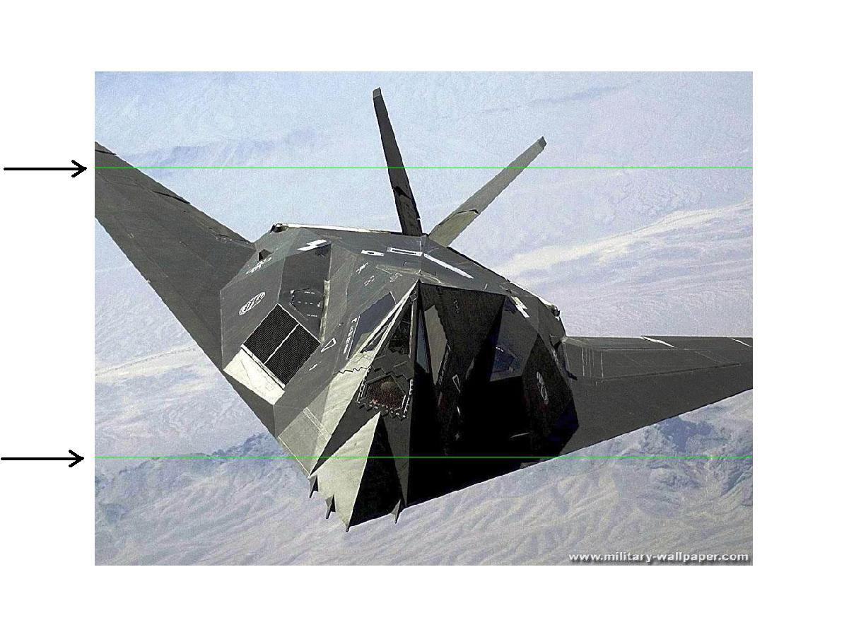
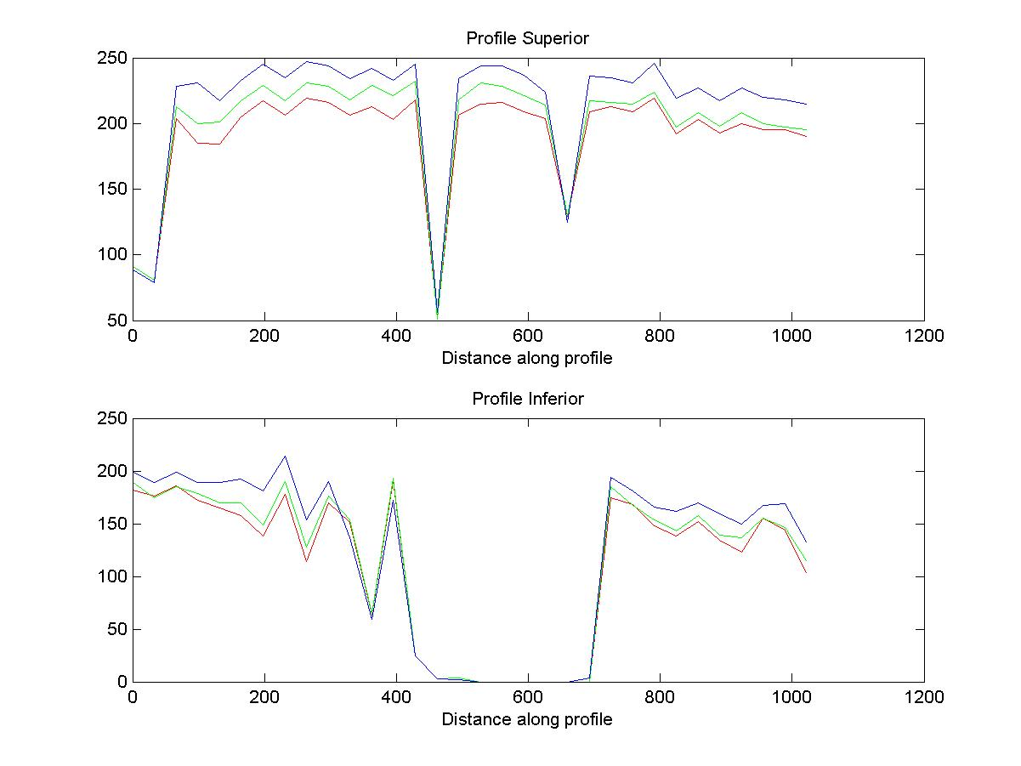
Figura 4: visualización de los dos profiles trazados sobre la imagen de un avión stealth F117, con su respectivo análisis de intensidad de color en cada píxel del profile

De esta manera, localizando los máximos o mínimos en los profiles, podemos precisar la inclinación de nuestro péndulo y calcular la velocidad instantánea de su movimiento.

Interface de control del motor de Corriente Continua
Buscando la sencillez y economía de nuestro hardware, se realizó una configuración conocida como "Puente H" [8] para excitar el motor. Dicha excitación es proporcionada mediante una fuente de alimentación de 9V de corriente continua, controlada a través de una etapa pre-excitadora hacia la placa de sonido de la computadora, la cuál emplea una modulación del tipo PWM (Modulación por Ancho de Pulso) [9].

A continuación se muestra el circuito esquemático (Fig. 5).

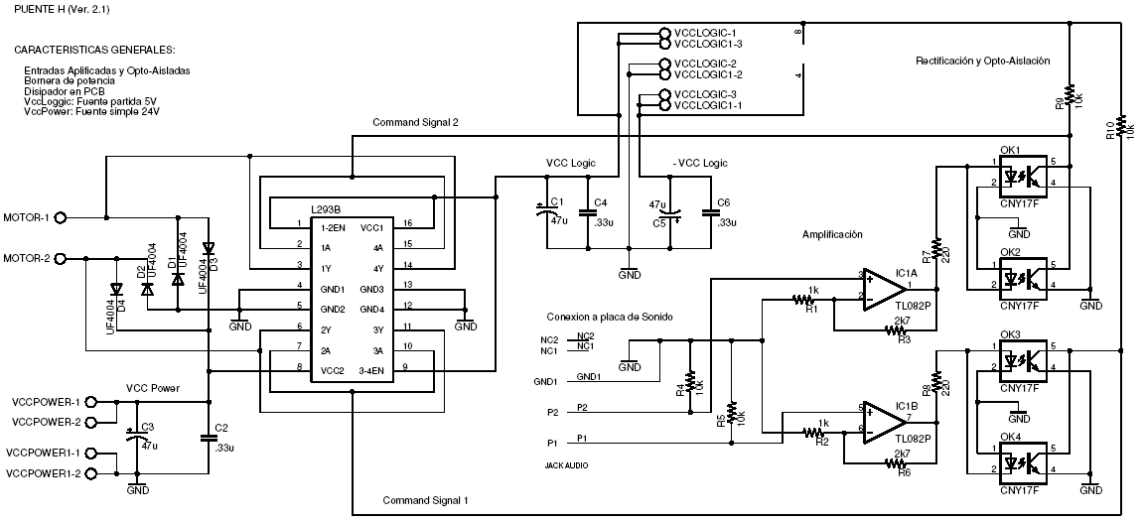
Figura 5: presentación esquemática del circuito Puente H - Versión 2

Modelado mediante Fuzzy Logic del Péndulo y su interface Mecánica-Eléctrica:
Se implementó un controlador tipo Mamdani con criterio min-max y una defuzzificación del tipo centroide [11] como se muestra en la Fig. 6.

El mismo presenta 3 entradas y 1 salida, lo que conlleva alrededor de unas 6 reglas de activación, aunque el número de reglas se puede incrementar para obtener mejores prestaciones en el sistema de control de Dynamic Stabilization, se prefirió emplear la mínima cantidad para visualizar los conceptos asociados.
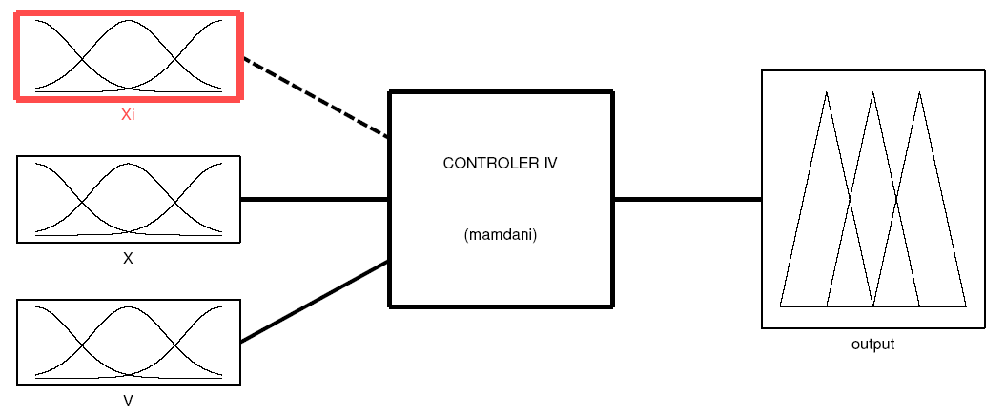
Figura 6: presentación esquemática del controlador difuso
Las entradas corresponden a la posición de la base móvil (Xi), el ángulo de inclinación del péndulo (X) y la velocidad instantánea de la inclinación (V).

La salida corresponde a una modulación, que indica el sentido y velocidad de giro del motor. En la simulación del controlador (Fig. 7), se observa el grado de activación de cada regla en color amarillo, debido a su variable de entrada definida por las líneas verticales rojas y su consecuente proceso de defuzzificación en color azul en las variables de salida.

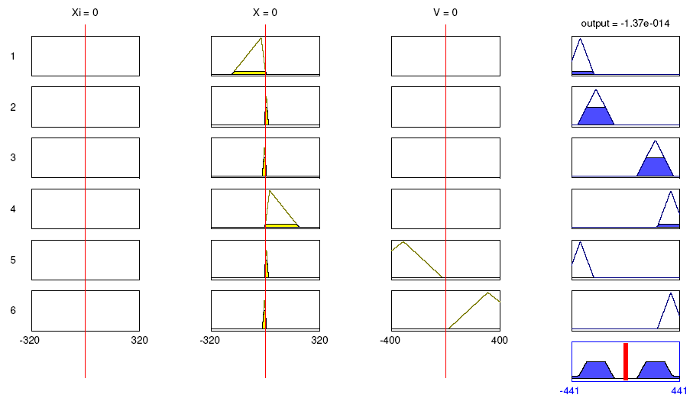
Figura 7: simulación del controlador difuso

La base de reglas empleada fue la siguiente:
- If (X is c) then (output is izq-Max)
- If (X is d) then (output is izq)
- If (X is f) then (output is der)
- If (X is g) then (output is der-Max)
- If (X is d) and (V is h) then (output is izq-Max)
- If (X is f) and (V is k) then (output is der-Max)
Siendo los conjuntos difusos:

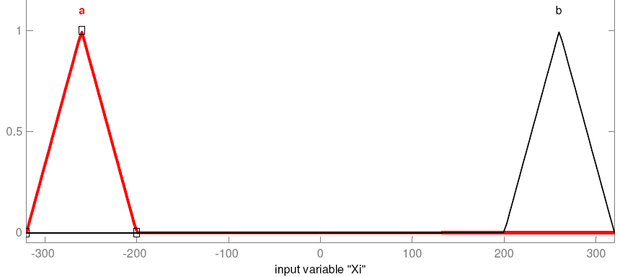

a = la base móvil se encuentra en el lateral izq.

b = la base móvil se encuentra en el lateral derecho

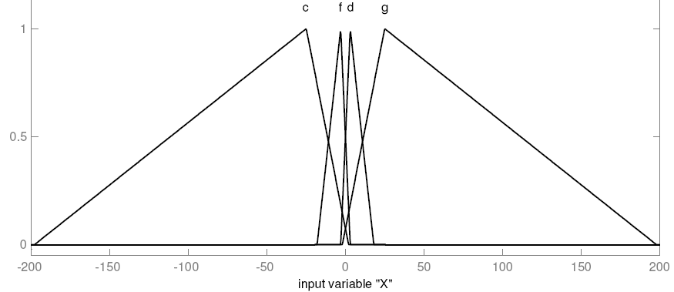
c = hay bastante inclinación hacia la izquierda

d = hay poca inclinación hacia la derecha

f = hay poca inclinación hacia la izquierda

g = hay bastante inclinación hacia la derecha
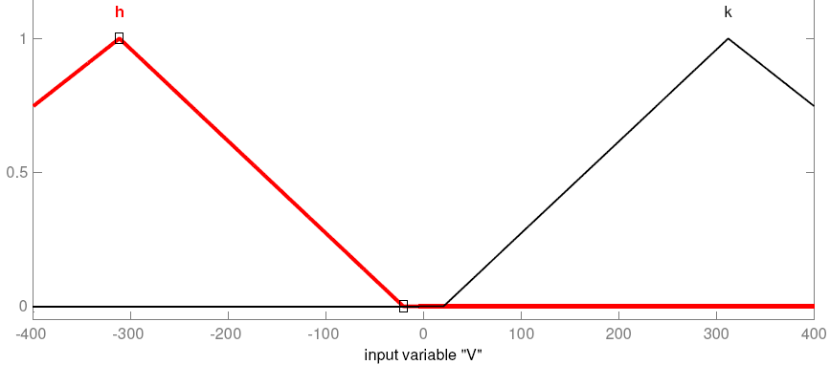

h = hay movimiento hacia la derecha

k= hay movimiento hacia la izquierda

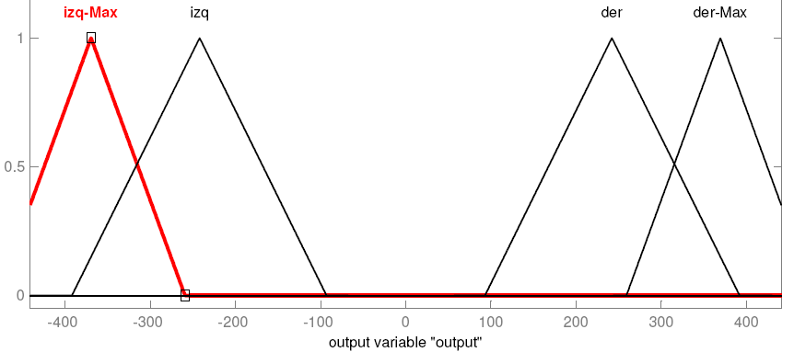

Éstas son los conjuntos de salida del controlador.

Discusión
Al desarrollar el trabajo de investigación, se pudo observar que la plataforma mecánica Lego presenta cierto grado de versatilidad en cuanto a sus posibilidades y reconfiguración, que le permite convertirse en algo mas que un simple juguete. Como ser una herramienta mas para la educación y la motivación de los alumnos [12].

Entre sus características encontramos sistemas neumáticos [13], motores, y gran cantidad de sensores y actuadores [14] listos para usar. Por otra parte, lamentablemente la mayoría de ellos no se encuentran en el mercado de nuestro país y deben ser importados, lo que los vuelven menos accesibles.

También se comprendió la importancia de características presentes en los sensores CCD y CMOS, que se encuentran normalizadas mediante la norma ISO 12232 [15].

Estas características que se desconocían al iniciar el trabajo, y repercutieron en una fuerte limitante para la aplicación pretendida. Entre las cuales puedo citar: el tiempo de Shutter, el rango dinámico, el blooming, el full well capacity, entre otros.

El imprevisto que se presentó en el trabajo, es la falta de independencia que existe entre fotogramas sucesivos, debido a la insuficiente velocidad de respuesta del sensor CCD empelado en las WebCams, ya que ésta característica no se encuentra mencionada en las especificaciones.
Al iniciar el trabajo, se estimó que con velocidades de 20 a 30 fps serían mas que suficientes, pero se desconocía este efecto de retardo, que se hace presente incluso a bajas velocidades como 15 fps.

En el siguiente fotograma se podrá visualizar este efecto indeseado en los rectángulos amarillos.

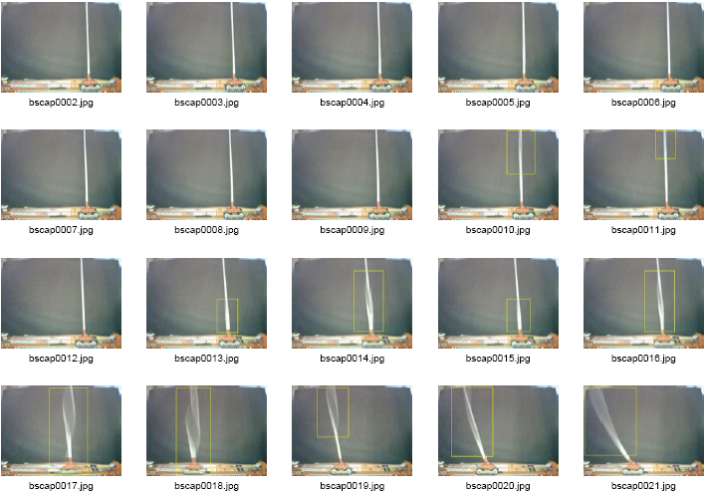
Figura 8: fotogramas de video

En parte de una filmación, cuando la base pivotante no presentaba fricción para disminuir la velocidad, realizada a 15 fps en la cuál el sistema pierde el control y el péndulo cae, se aprecia a partir de la imagen 10, como empieza a borronearse parte de la imagen, incluso en la imagen 17 (cuando los movimientos oscilatorios de corrección son mas veloces) pareciera que la base móvil tuviera tres ruedas, en vez de dos.

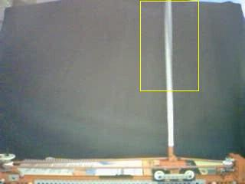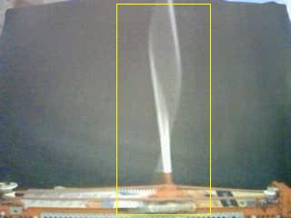
Figura 9: fotograma 10 y fotograma 17
Éste proceso de integración luminosa (Fig. 9) que presenta la cámara (incluso ante favorables condiciones de iluminación) presentaron una gran complicación, que únicamente se pudo salvar con adicionamiento de rozamiento en el eje del pivote del péndulo.

Resultados
El sistema se mantiene estabilizado en forma vertical el péndulo y ejerce acciones de corrección (movimiento lateral de su base móvil) cuando éste se desvía unos pocos grados.

Simulando la acción de desplazamiento a baja velocidad en forma manual, se pueden ejercer mayores ángulos de inclinación para ser corregidos (era lo que se pretendía al iniciar el trabajo), y la base móvil ejerce movimientos de corrección coherentes con lo emulado.

No se aprecia un estado de pequeña oscilación permanente alrededor de su posición vertical, ya que se ha incorporado un rozamiento en la base pivotante, para contribuir con una significativa disminución de velocidad, para que el sistema de visión pueda actuar. Se entiende que con un sistema de captura adecuado, este fenómeno se haría visible.

Conclusión
Al realizar este trabajo, se pudo observar que el uso de la tecnología Fuzzy Logic es bastante prometedora, motivo por el cuál ha avanzado rápidamente a un sinnúmero de electrodomésticos y equipos de la vida diaria, proveyendo una alternativa mas simple y efectiva a ciertas problemáticas del control automático moderno.

Los resultados obtenidos pudieron demostrar que es posible desarrollar pequeños sistemas del control no lineal, con poco dinero y recursos reutilizables, pero únicamente con fines de aprendizaje mediante la profundización de conceptos teóricos llevados a la práctica.

La resolución de los problemas complejos reales que se puedan llegar a abordar mediante estas técnicas, requieren el uso de hardware que asegure la repetitividad de su comportamiento con una incertidumbre especificada, lo que hace considerablemente elevados los costos para disponer de éste únicamente con fines didácticos.

El presente trabajo nos aporta un conocimiento de requisitos prácticos con respecto al sistema de adquisición de imágenes en movimiento en tiempo real (posibilidad de ajuste del tiempo de Shutter), que deberán ser tenidos en cuenta para la elección de hardware en futuras aplicaciones prácticas de esta tecnología, que para el caso particular de la ingeniería es de sumo interés. También nos ha aportado experiencia en la elaboración de etapas de control de motores de corriente continua, que son muy empleadas en dispositivos mecánicos.

Futuras líneas de investigación
Este trabajo se ha realizado en dos etapas.
En ésta última se ha reducido el tamaño del mecanismo para hacerlo mas simple a la hora de armarlo y desarmarlo para su traslado, se rediseñó la etapa pre-excitadora para hacerla mas versátil en cuanto a los diversos proveedores de placas de sonido y se modificó nuestro software de visión artificial para hacerlo mas inmune a las variaciones de iluminación dentro de los profiles. También se rediseño el controlador difuso, con un esquema conceptual mas simple con una única salida, lo que redujo la cantidad de reglas en un 45,5%.

Motivo por el cuál, se considera que con este hardware ya no es posible profundizar mucho mas.

Se planteó posibilidad de estabilizar una pirámide invertida. Sería una estabilización en dos ejes (dos grados de libertad), pero aquí no se emplearía un sistema de visión para realimentar el sistema, sino un conjunto de acelerómetros que permitan medir el estado dinámico de la pirámide, y mediante un controlador difuso embebido en un microcontrolador, comandar motores para balancear con precisión un conjunto de contrapesos dentro de la misma.

Agradecimientos
A los profesores de la Cátedra de Introducción a la Inteligencia Artificial [16] de la UTN - Facultad Regional Buenos Aires [17], el Dr. Claudio Verrastro y el Ing. Juan Carlos Gómez, que sin su apoyo y conocimientos teóricos brindados en la asignatura, no hubiese sido posible el desarrollo del presente trabajo.

Referencias
[1] Segway - Dynamic Stabilization http://www.segway.es/index.asp

[2] iBOT - Dynamic Stabilization http://www.adaptado.es/content/view/65/30/
http://www.integrando.org.ar/investigando/silla_ibot.htm

[3] Matlab - http://www.mathworks.com/

[4] LEGO Technics - http://technic.lego.com/en-US/default.aspx

[5] Ingeniería de Control Moderna, Katsuhiko Ogata, Prentice Hall - 3Ed.1998
Sistemas de Control Moderno, Richard C. Dorf, Robert H. Bishop, Pearson Educación – 10Ed. 2005

[6] Frames de video - http://en.wikipedia.org/wiki/Film_frame

[7] RGB, red green and blue - http://en.wikipedia.org/wiki/Rgb

[8] Puente H - http://en.wikipedia.org/wiki/H-bridge

[9] PWM, Modulación por Ancho de Pulso - http://en.wikipedia.org/wiki/Pulse-width_modulation

[10] PCB, printed circuit board - http://en.wikipedia.org/wiki/Printed_circuit_board

[11] Fuzzy Logic – Redes neuronales y sistemas difusos, Bonifacio M. Del Brío, Alfredo S. Molina , 2ED.

[12] Concursos de robótica - http://www.educarchile.cl/Portal.Base/Web/verContenido.aspx?ID=133682

[13] Sistemas neumáticos - http://www.techno-stuff.com/AirPressure.htm

[14] Motores, sensores y actuadores – http://www.extremenxt.com/lego.htm
http://www.mindsensors.com/index.php?module=pagemaster&PAGE_user_op=view_page&PAGE_id=58

[15] Características del CCD - http://www.baslerweb.com/downloads/10061/SensitivityData_01.pdf
Información de Vision Hi-Tech Machines - http://www.vhtm.com/DIVULGACION/Rango%20Dinamico.pdf

[16] Introducción a la Inteligencia Artificial - http://www.secyt.frba.utn.edu.ar/gia/

[17] UTN FRBA - http://www.frba.utn.edu.ar/

Las fotografías de los detalles constructivos corresponden a la primera versión del hardware, la versión definitiva resulta ser muy similar. Ésta se la puede apreciar en la secuencia de fotogramas (figura 8).

